Отчёт по лабораторной работе №11

Операционные системы

Бекауов Артур Тимурович

Содержание

# 1 Цель работы

Цель данной лабораторной работы - получить практические навыки работы с редактором Emacs.

# 2 Задание

1. Ознакомиться с теоретическим материалом.
2. Ознакомиться с редактором emacs.
3. Выполнить упражнения.
4. Ответить на контрольные вопросы.

# 3 Выполнение лабораторной работы

Введя в терминале команду emacs, открываю текстовый редактор Emacs. (рис. 1).

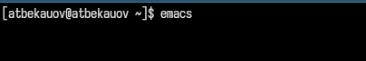

Рис. 1: Запуск Emacs

Далее нажав комбинации клавиши Ctrl-x и Ctrl-f, создаю и открываю файл lab07.sh. (рис. 2).

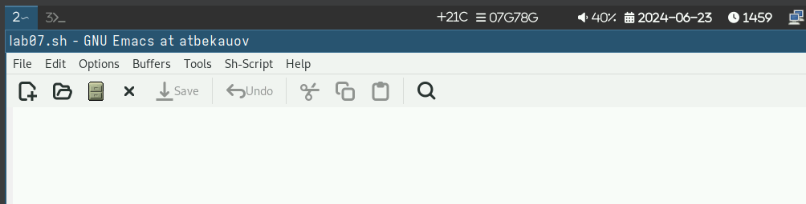

Рис. 2: Создание и открытие файла

Затем ввожу в файл текст, приложенный в методичке к лабораторной работе. (рис. 3).

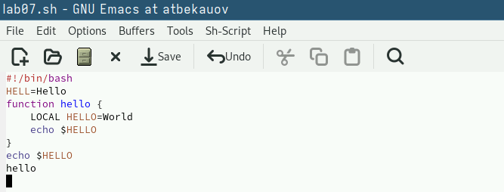

Рис. 3: Ввод текста

После этого прожимаю комбинации клавиш Ctrl-x и Ctrl-s и сохраняю изменения в файле. (рис. 4).

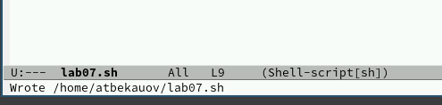

Рис. 4: Сохранение файла

С помощью комбинации Ctrl-k вырезаю (коопирую и удаляю) 5-ую строку и ,переведя курсор в конец файла, прожимаю комбинацию Ctrl-y, которая вставляет скопированную строку. (рис. 5).

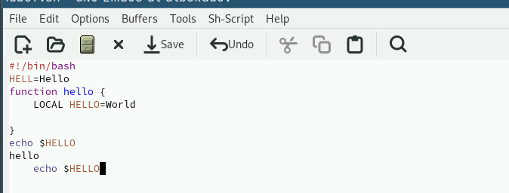

Рис. 5: Вырезание и вставка строки

Далее устанавливаю курсор в начале второй строки и прожимаю комбинацю Ctrl-space, которая позволяет мне выделять текст перемещая курсор. Выделяю строки со 2-ой по 4-ую и копирую их, нажав Alt-w (рис. 6).

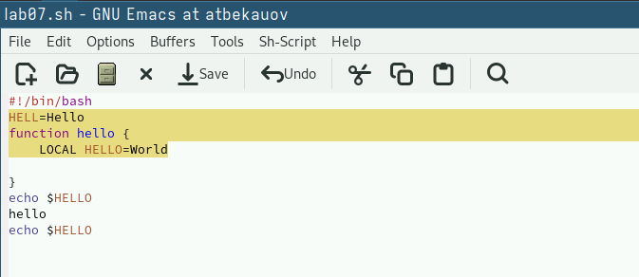

Рис. 6: Выделение и копирование текста

Далее с помощью комбинации Ctrl-y, вставляю скопированный текст в конец.(рис. 7).

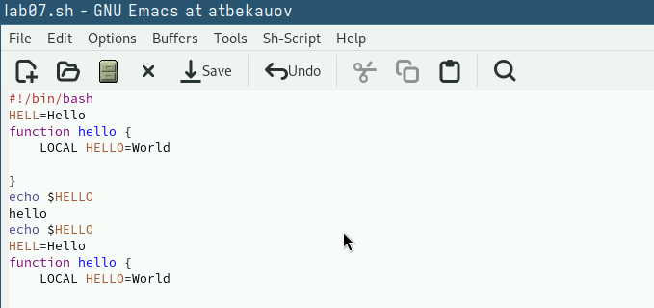

Рис. 7: Вставка текста

Вновь выделяю (Ctrl-space) ,только что вставленный, текст и нажав комбинацию Ctrl-w, вырезаю выделенный текст. (рис. 8).

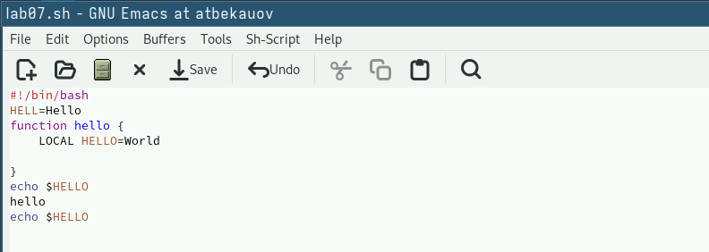

Рис. 8: Вырезание текста

Затем с помощью комбинации Ctrl-/ отменяю последнее действие, возвращая обратно выделенный текст. (рис. 9).

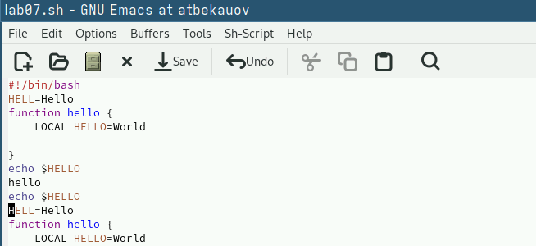

Рис. 9: Отмена последнего действия

Перемещение по файлу происходит с помощью стрелок, которые перемещаю курсор по символом. Также с помощью комбинаций Ctrl-a (курсор в начало строки), Ctrl-e (курсор в конец строки), Alt-< (курсор в начало буфера), Alt-> (курсор в конец буфера).

Нажав комбинации клавиш Ctrl-x и Ctrl-b, вывожу список активных буферов на экран (рис. 10).

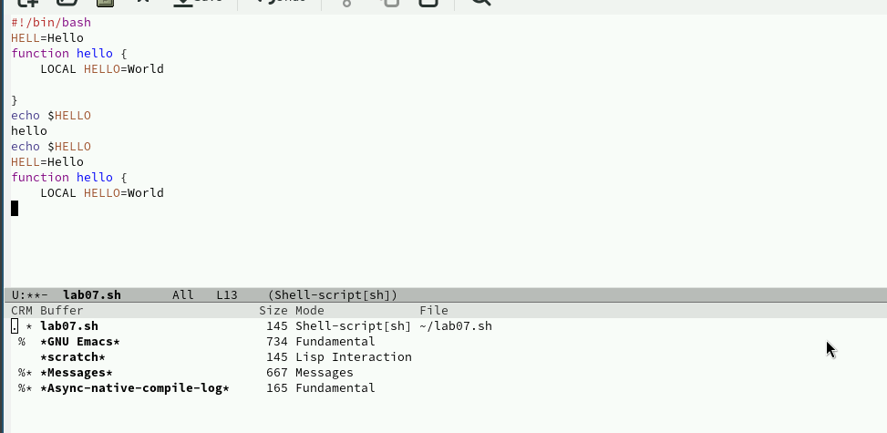

Рис. 10: Список активных буферов

Затем перехожу к списку, нажав Ctrl-x и o, перехожу к списку и нажав enter напротив scratch перехожу в этот буфер. (рис. 11).

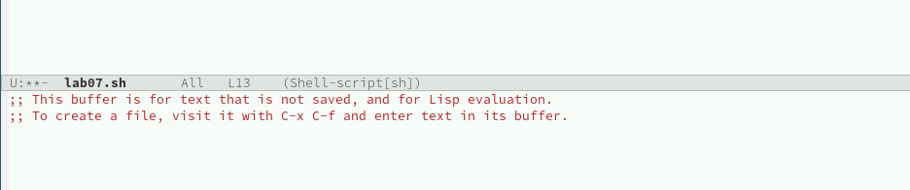

Рис. 11: Перемещение в активный буфер

После комбинацией Ctrl-x и 0, закрываю окно. (рис. 12)

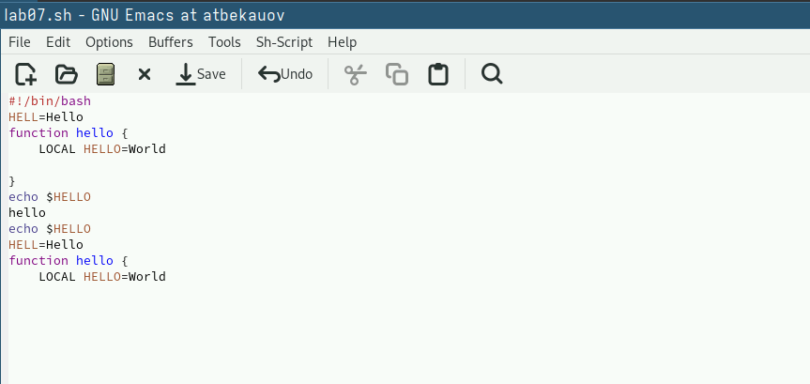

Рис. 12: Закрытие окна

Далее с помощью комбинации Ctrl-o и b, переключаюсь в другой буфер без вывода списка.(рис. 13).

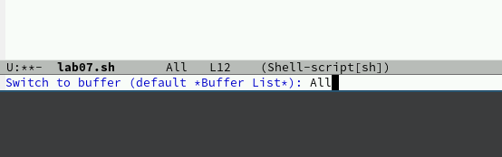

Рис. 13: Перемещение в буфер без списка

Затем разделяю фрейм на 4 части, комбинациями Ctrl-x и 3 (делит фрем на два окна по вертикали), Ctrl-x и 2(делит каждое из этих окон на две части по горизонтали) (рис. 14).

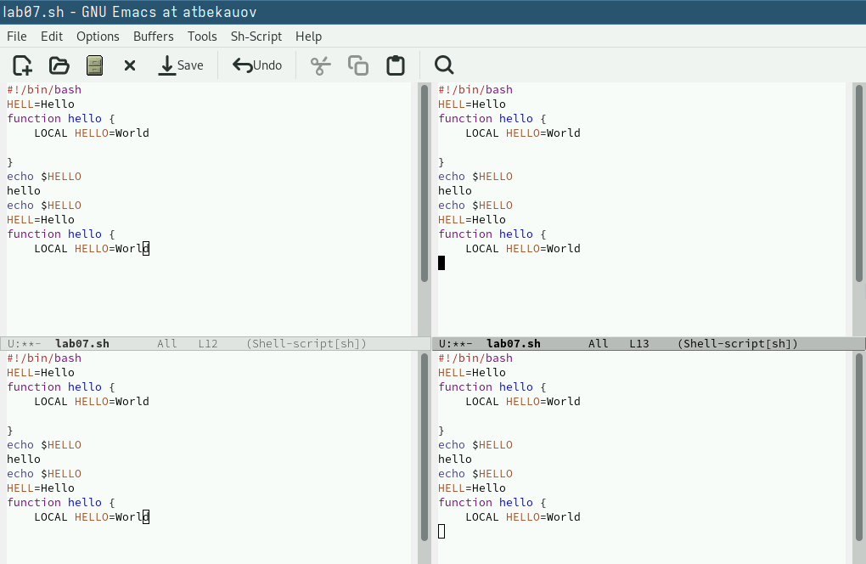

Рис. 14: Деление фрейма на 4 окна

В каждом из окон создаю (Ctrl-x и Ctrl-f) новый файл и набираю в нём немного текста (рис. 15).

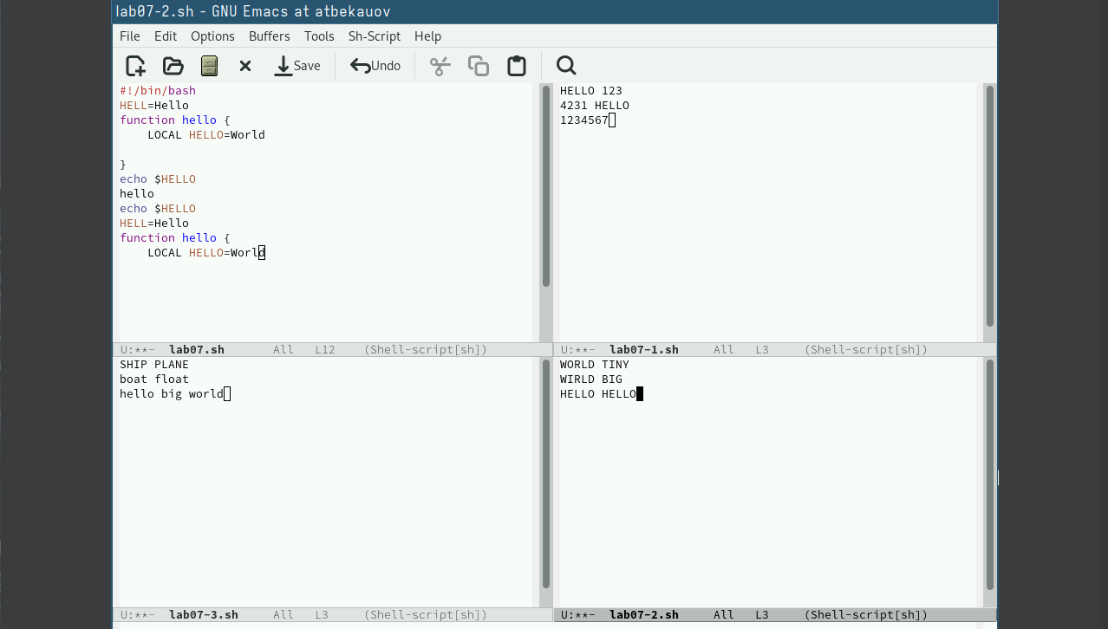

Рис. 15: Открытие 4 файлов в 4 окнах

Закрываю все окна кроме изначального. Ввожу комбинацию Ctrl-s - перехожу в режим поиска, и ввожу слово HELLO, в тексте подсвечиваются все варианты этого слова. Могу перемещаться между ними в тексте, нажимая Ctrl-s. (рис. 16).

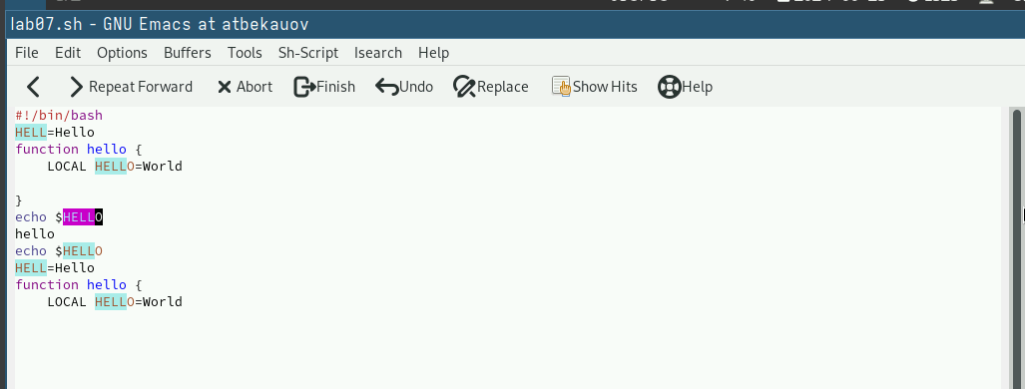

Рис. 16: Режим поиска Ctrl-s

Выхожу из режима поиска с помощью комбинации Ctrl-g (Отмена текущего действия). Перехожу в режим поиска и замены, нажав Alt-%. Ввожу слово HELLO, и нажимаю ENTER, в тексте стали подсвечены все варианты этого слова и мне предлагается ввести слово на замену. (рис. 17).

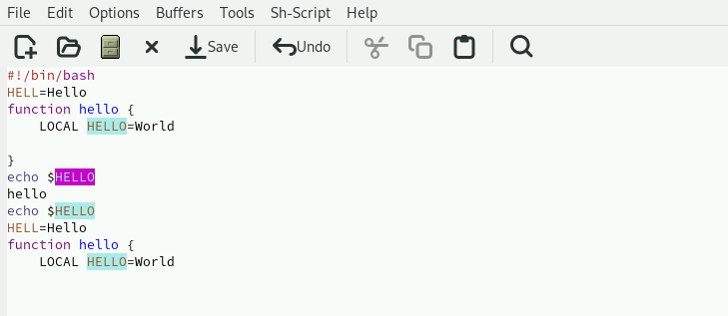

Рис. 17: Режим поиска и замены

Ввожу слово BIG и нажимаю !, чтобы начать замену. (рис. 18).

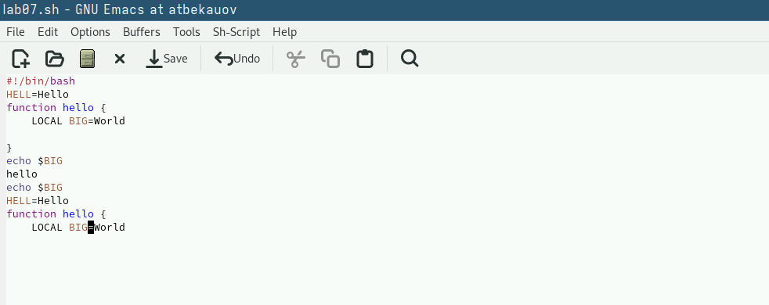

Рис. 18: Замена

Рассмотрим режим поиска, вызываемый комбинацией Alt+s и o. Он отличается от обычного тем, что совпадения выводятся в отдельном окне в виде списка нумерованных строк из текста, в котором они появляются. (рис. 19).

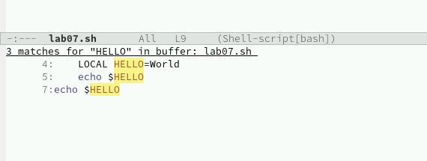

Рис. 19: Второй режим поиска

# 4 Выводы

В ходе данной лаботраторной работы я получил практические навыки работы с редактором Emacs.

# 5 Ответы на онтрольные вопросы

1. Кратко охарактеризуйте редактор emacs.

Emacs — один из наиболее мощных и широко распространённых редакторов, используемых в мире UNIX. Написан на языке высокого уровня Lisp.

1. Какие особенности данного редактора могут сделать его сложным для освоения новичком?

Большое разнообразие сложных комбинаций клавиш, которые необходимы для редактирования файла и в принципе для работа с Emacs.

1. Своими словами опишите, что такое буфер и окно в терминологии emacs’а.

Буфер - это объект в виде текста. Окно - это прямоугольная область, в которой отображен буфер.

1. Можно ли открыть больше 10 буферов в одном окне?

Да, можно.

1. Какие буферы создаются по умолчанию при запуске emacs?

Emacs использует буферы с именами, начинающимися с пробела, для внутренних целей. Отчасти он обращается с буферами с такими именами особенным образом — например, по умолчанию в них не записывается информация для отмены изменений.

1. Какие клавиши вы нажмёте, чтобы ввести следующую комбинацию C-c | и C-c C-|?

Ctrl + c, а потом | и Ctrl + c Ctrl + |

1. Как поделить текущее окно на две части?

С помощью команды Ctrl + x 3 (по вертикали) и Ctrl + x 2 (по горизонтали).

1. В каком файле хранятся настройки редактора emacs?

Настройки emacs хранятся в файле . emacs, который хранится в домашней дирректории пользователя. Кроме этого файла есть ещё папка . emacs.

1. Какую функцию выполняет клавиша и можно ли её переназначить?

Выполняет функцию стереть, думаю можно переназначить.

1. Какой редактор вам показался удобнее в работе vi или emacs? Поясните почему.

Для меня удобнее был редактор Emacs, так как у него есть командая оболочка. А vi открывается в терминале, и выглядит своеобразно.